高一化学月考试卷
相对原子质量：H：1 C： 12 O：16 Mg:24 Al: 27 Br：80

祝你考试成功！
一、单选题（26*2=52）
1.中国首艘货运飞船“天舟一号”,已于2017年4月20日首飞。执行发射任务的是长征七号遥二运载火箭，火箭所需要的巨大能量由特制的燃料来提供,有关燃料燃烧过程中的变化,下列说法不正确的是( )
A.所有的燃烧过程均是放热的
B.需要点燃才能发生的燃烧过程是吸热的
C.所有燃料在燃烧过程中均会发生化学键的断裂
D.燃烧后产物的总能量一定小于反应物的总能量

2．下列反应既属于氧化还原反应，又属于吸热反应的是( )
A．铝片与稀盐酸的反应
B．Ba(OH)₂·8H₂O与NH₄Cl的反应
C．灼热的碳与CO₂的反应
D．甲烷在氧气中的燃烧
WWW.ziyuanku.com
3．下列对可逆反应的认识正确的是( )
A．SO₂＋Br₂＋2H₂O===H₂SO₄＋2HBr与2HBr＋H₂SO₄(浓)Br₂＋SO₂↑＋2H₂O互为可逆反应
B．既能向正反应方向进行，又能向逆反应方向进行的反应叫做可逆反应
C．在同一条件下，同时向正、逆两个方向进行的反应叫做可逆反应
D．电解水生成氢气和氧气与氢气和氧气点燃生成水的反应是可逆反应

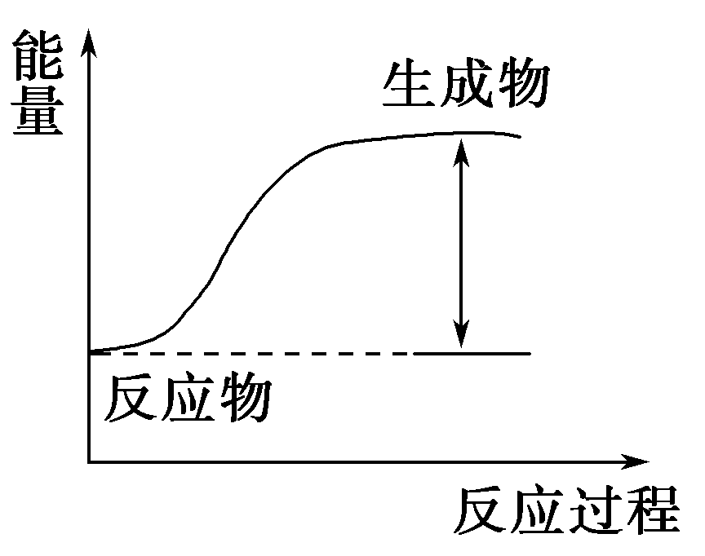
4．下列说法正确的是( )
WWW.ziyuanku.comA．由H原子形成1 mol H—H键要吸收热量$来&源：ziyuanku.com
B．化学变化中的能量变化的大小与反应物的量多少无关
C．如右图表示的反应为吸热反应

D．NaOH溶于水放热，该反应为放热反应

5．下列化学用语正确的是( )
A．结构简式(CH₃)₂CHCH₃既可以表示正丁烷，也可以表示异丁烷
B．丙烷分子的比例模型：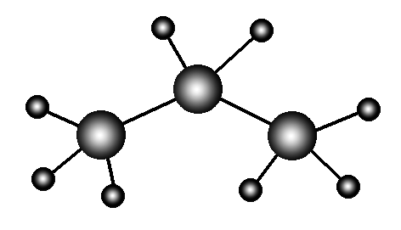
C．甲烷分子的球棍模型：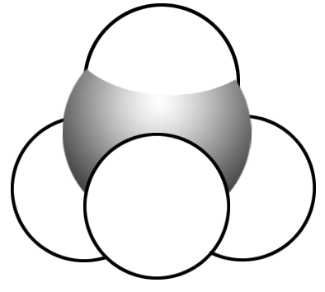
D．乙烷分子的电子式：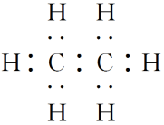

6．下列装置能构成原电池的是( )
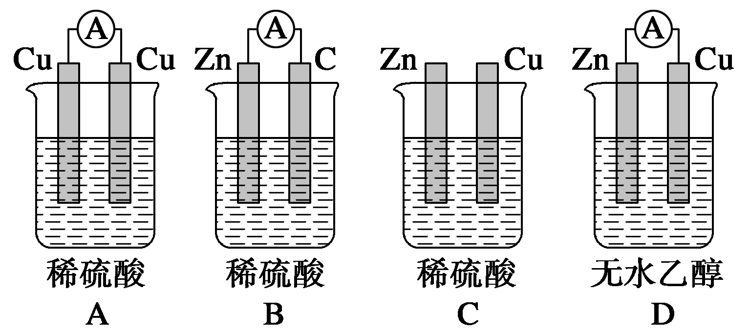
7. 有A、B、C、D四块金属片，进行如下实验：
①A、B用导线相连后，同时浸入稀H₂SO₄中，A极为负极；
②C、D用导线相连后，同时浸入稀H₂SO₄中，电流由D→导线→C；
③A、C用导线相连后，同时浸入稀H₂SO₄中，C极产生大量气泡；
④B、D用导线相连后，同时浸入稀H₂SO₄中，D极发生氧化反应。
据此判断四种金属的活动性顺序为( )
A．A>B>C>D B．A>C>D>B
C．C>A>B>D D．B>D>C>A

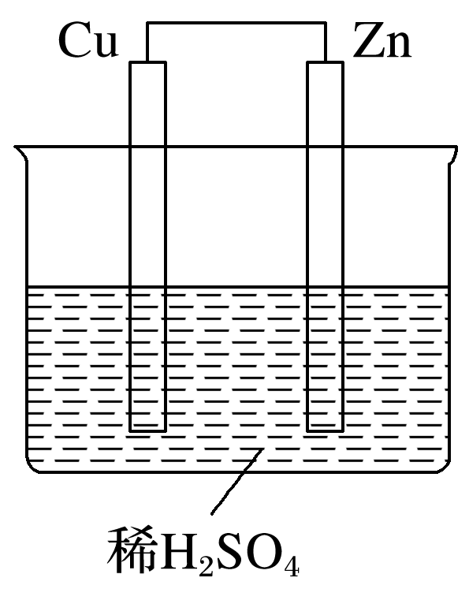
8.如图是Zn和Cu形成的原电池，某实验兴趣小组做完实验后，在读书卡片上记录如下，在卡片上描述合理的是( ) 实验后的记录：
①Zn为正极，Cu为负极
②H＋向负极移动
③电子流动方向：从Zn经外电路流向Cu
④Cu极上有H₂产生
⑤若有1 mol电子流过导线，则产生H₂为0.5 mol
⑥正极的电极反应式为Zn－2e－===Zn^{2＋}

A．①②③ B．③④⑤
C．④⑤⑥ D．②③④

9．如图所示，电流表指针发生偏转，同时A极质量减少，B极上有气泡产生，C为电解质溶液，下列说法错
误的是( )
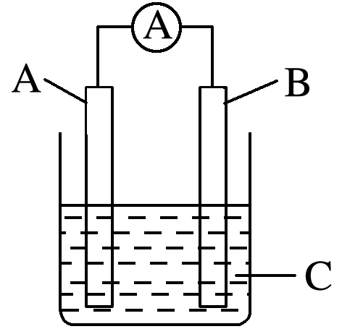
A．B极为原电池的正极
B．A、B、C可能分别为Zn、Cu、稀盐酸
C．C中阳离子向A极移动
D．A极发生氧化反应

10.镍氢电池的总反应式是H₂+2NiO(OH)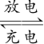2Ni(OH)₂,根据此反应式判断,此电池放电时,负极发生反应的物
质是( )
A.NiO(OH) B.Ni(OH)₂ C.H₂ D.H₂和NiO(OH)

11.反应3X(g)+Y(g)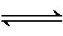2Z(g)+2W(g)在2 L密闭容器中进行,5 min时Y减少了0.5 mol,则0~5 min内此反
应的平均速率为( )
A.v(X)=0.05 mol·L⁻¹·min⁻¹ B.v(Y)=0.10 mol·L⁻¹·min⁻¹
C.v(Z)=0.10 mol·L⁻¹·min⁻¹ D.v(W)=0.05 mol·L⁻¹·s⁻¹
12.在密闭系统中有反应C(s)+CO₂(g)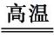2CO(g),能使反应速率加快的措施是( )
①减小容器体积增大压强 ②升高温度 ③将碳粉碎 ④通入CO₂ ⑤增加碳的量
⑥恒容条件下通入N₂
A.①②③⑥ B.①③④⑥ C.①②③④ D.①②③④⑤

13．在一定温度时，将1 mol A和2 mol B放入容积为5 L的某密闭容器中发生如下反应：
A(s)＋2B(g)C(g)＋2D(g)，经5 min后，测得容器内B的浓度减少了0.2 mol·L^{－1}。则下列叙述不
正确的是( )
A．在5 min内该反应用C的浓度变化表示的反应速率为0.02 mol·(L·min)^{－1}
B．在5 min时，容器内D的浓度为0.2 mol·L^{－1中·华.资*源%库 ziyuanku.com}
C．该可逆反应随反应的进行，容器内压强逐渐增大
D．5 min时容器内气体总的物质的量为3 mol

14．可逆反应2NO₂2NO＋O₂在密闭容器中反应，达到平衡状态的标志是( )
①单位时间内生成n mol O₂的同时生成2n mol NO₂
②单位时间内生成n mol O₂的同时生成2n mol NO
③用NO₂、NO、O₂的物质的量浓度变化表示的反应速率的比为2∶2∶1的状态
④混合气体的颜色不再改变的状态
A．①④ B．②③
C．①③④ D．①②③④

15.一定温度下,在某恒容的密闭容器中,建立化学平衡:C(s)+H₂O(g)CO(g)+H₂(g)。下列叙述中不能说明
该反应已达到化学平衡状态的是( )
A.体系的压强不再发生变化 B.v_{正}(CO)=v_{逆}(H₂O)
C.生成n mol CO的同时生成n mol H₂ D.1 mol H—H键断裂的同时断裂2 mol H—O键

16.下列有关有机化合物的说法不正确的是( )
A.有机化合物都易燃烧 B.有机化合物中一定含碳元素
C.有机化合物的熔、沸点一般较低 D.有机化合物使我们的物质世界更加丰富多彩

17．若甲烷与氯气以物质的量之比1∶3混合，在光照下充分反应得到的产物：①CH₃Cl，②CH₂Cl₂，③CHCl₃，④CCl₄，⑤HCl，其中正确的是( )
A．只有①⑤ B．只有③⑤
C．①②③⑤的混合物 D．①②③④⑤的混合物

18．下列有关烷烃的叙述中，正确的是( )
①在烷烃分子中，所有的化学键都是单键 ②烷烃中除甲烷外，很多都能使酸性KMnO₄溶液的紫色褪去
③分子通式为C_{n}H_{2n＋2}的烃不一定是烷烃 ④所有的烷烃在光照条件下都能与氯气发生取代反应 ⑤光照
条件下，乙烷通入溴水中，可使溴水褪色
A．①③⑤ B．②③
C．①④ D．①②④

19.下列烷烃在光照下与氯气反应，只生成一种一氯代烃的是( )
A．CH₃CH₂CH₂CH₃ B．CH₃CH(CH₃)₂
C．CH₃C(CH₃)₃ D．(CH₃)₂CHCH₂CH₃

20．下列关于乙烯和乙烷比较的说法中，不正确的是( )
A．乙烯的结构简式为CH₂CH₂，乙烷的结构简式为CH₃CH₃
B．乙烯分子中所有原子处于同一平面上，乙烷分子则为立体结构，原子不都在同一平面上
C．乙烯分子中含有碳碳双键，乙烷分子中含有碳碳单键，双键不如单键稳定，导致乙烯的性质比乙
烷活泼
D．乙烯分子中因含有不饱和键，导致乙烯能使酸性KMnO₄ 溶液和溴的四氯化碳溶液褪色

21.既可用来鉴别乙烷和乙烯,又可以用来除去乙烷中混有的少量乙烯的操作方法是( )
A.混合气体通过盛水的洗气瓶
B.混合气体通过装有过量溴水的洗气瓶
C.混合气体和过量H₂混合
D.混合气体通过酸性高锰酸钾溶液

22.下列烯烃和HBr发生加成反应所得的产物有两种的是( )
A.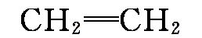 B.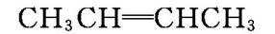
C.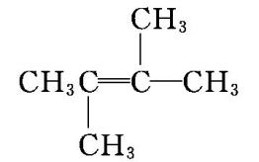 D.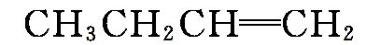

23．银锌电池广泛用作各种电子仪器的电源，其电极分别为Ag₂O和Zn，电解质溶液为KOH溶液，总反应为
Ag₂O＋Zn＋H₂O===2Ag＋Zn(OH)₂，下列说法中不正确的是( )
A．原电池放电时，负极上发生反应的物质是Zn
B．负极发生的反应是Zn＋2OH－－2e－===Zn(OH)_{2中·华.资*源%库 ziyuanku.com}
C．工作时，负极区溶液碱性减弱，正极区溶液碱性增强中/华-资*源%库
D．溶液中OH－向正极移动，K＋、H＋向负极移动

24．一定温度下，向容积为2 L的密闭容器中通入两种气体并使其发生化学反应，反应中各物质的物质的量
变化如右图所示，对该反应的推断合理的是( )
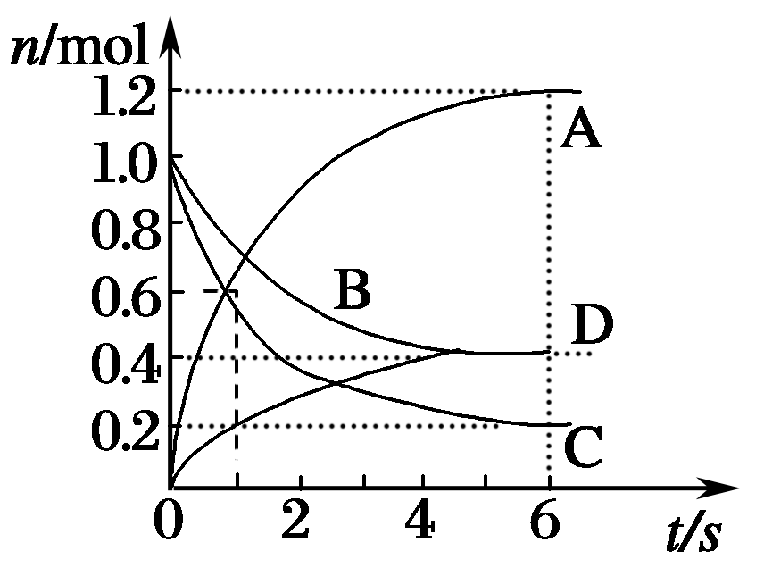
A．该反应的化学方程式为3B＋4D6A＋2C
B．0～1 s内，v(A)＝v(C)
C．0～6 s内，B的平均反应速率为0.05 mol·L^{－1}·s^{－1}
D．0～6 s内，各物质的反应速率相等

25．已知1 g氢气完全燃烧生成水蒸气时放出121 kJ的能量，且氧气中1 mol O=O键完全断裂时需要吸收
496 kJ的能量，水蒸气中1 mol H-O键形成时放出463 kJ的能量，则氢气中1 mol H-H键断裂时吸收
的能量为( )
A．920 kJ B．557 kJ
C．436 kJ D．181 kJ

26．在一个不传热的固定容积的密闭容器中，可逆反应mA(g)＋nB(g)pC(g)＋qD(g)当m、n、p、q为任
意整数时，不能作为达到平衡标志的是( )
A．体系的压强不再改变
B．体系的温度不再改变
C．各组分的浓度不再改变
D．各组分的质量分数不再改变

二、填空题（48分）
27．（4分）
如图所示，在小试管里加入2 g新制备的无水硫酸铜，把小试管套在具支试管内。在U形管内加入少量
红墨水。打开T形管螺旋夹，使U形管内两边的液面处于同一水平面。再夹紧螺旋夹，把水滴入小试管
内，白色的无水硫酸铜完全变成蓝色的五水硫酸铜晶体，可观察到U形管右侧的液面立即下降，左侧的
液面上升。
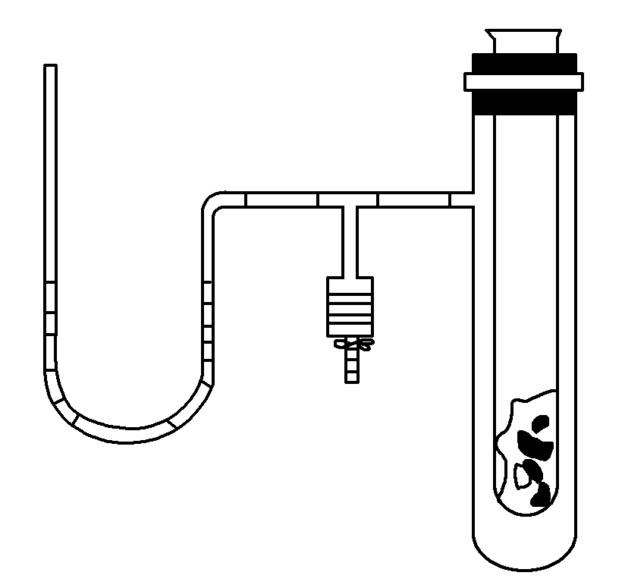
(1)①写出上述反应的化学方程式：
_________________________________________________。
②该反应是________(填“吸热”或“放热”)反应。
③反应中的硫酸铜和水具有的总能量________(填“大于”或“小于”)硫酸铜晶体的总能量。
(2)如果U形管内两边的液面处于同一水平面后，在小试管内先加入Ba(OH)₂·8H₂O晶体，再加入NH₄Cl固体，
用玻璃棒不断搅拌，则可观察到U形管中的现象为________________________。

28.(6分)
经研究知Cu^{2＋}对H₂O₂分解也具有催化作用，为比较Fe^{3＋}和Cu^{2＋}对H₂O₂分解的催化效果，某研究小组的同
学分别设计了如图甲、乙所示的实验。回答相关问题：
(1)定性分析：如图甲可通过观察______________________________，定性比较得出结论。有同学提出将FeCl₃
改为Fe₂(SO₄)₃更为合理，其理由是_____________________________________，
写出H₂O₂在二氧化锰催化作用下发生反应的化学方程式：
________________________________________________。
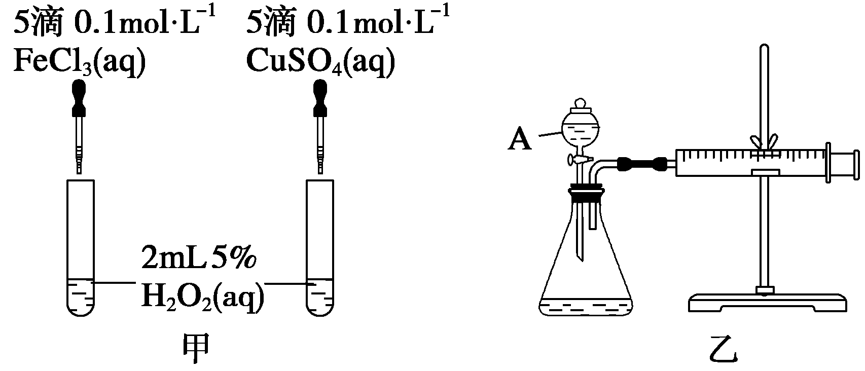
(2)定量分析：如图乙所示，实验时均以生成40 mL气体为准，其他可能影响实验的因素均已忽略。图中仪
器A的名称为________，实验中需要测量的数据是_____________________________________。Ziyuanku.com

29．(5分)
I、在一密闭容器中充入1 mol H₂和1 mol I₂，压强为p(Pa)，并在一定温度下使其发生反应：
H₂(g)＋I₂(g)2HI(g)。
(1)保持容器容积不变，向其中充入1 mol H₂，反应速率________(填“加快”“减慢”或“不变”，下同)。
(2)保持容器容积不变，向其中充入1 mol N₂(g)(N₂不参加反应)，反应速率________。
II、(3)100 mL 2 mol·L⁻¹的盐酸与过量锌片反应,为减小反应速率,又不影响生成氢气的总量,可采用的方
法是 。
A.加入适量6 mol·L⁻¹的盐酸 B.加入适量Na₂CO₃溶液
C.加入适量Na₂SO₄溶液 D.加入适量蒸馏水
(4)某化学兴趣小组为了研究反应A+BC+D(在溶液中进行的)的反应速率,他们将A、B在一定条件下反应
并测定反应中生成物C的浓度随反应时间的变化情况,绘制出如图所示的曲线。
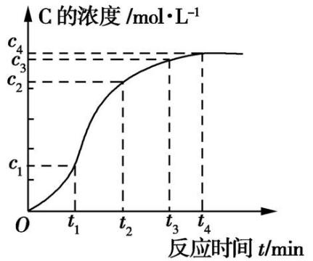
①在O~t₁、t₁~t₂、t₂~t₃各相同的时间段里,反应速率最大的是 。
②从反应速率的变化情况,可以看出该反应可能是 (填“放热”或“吸热”)反应。

30．（5分）
I、在一定温度下，发生如下反应：N₂(g)＋3H₂(g)2NH₃(g)，起始时，充入的N₂和H₂的物质的量分别是3.0 mol和6.0 mol，平衡时生成NH₃的物质的量是2.4 mol。已知容器的容积为5.0 L，
试求：(1)H₂的转化率是________。
(2)平衡时混合气体中N₂的体积分数是________。

II、在某一容积为5 L的密闭容器内，加入0.2 mol的CO和0.2 mol的H₂O(g)，在催化剂存在的条件下高温加热，发生如下反应：CO(g)＋H₂O(g)CO₂(g)＋H₂(g)，反应放出热量。反应中CO₂的浓度随时间变化的情况如图所示：
(3)根据图中数据，从反应开始至达到平衡时，CO的化学反应速率为________；
反应平衡时c(H₂)＝________。
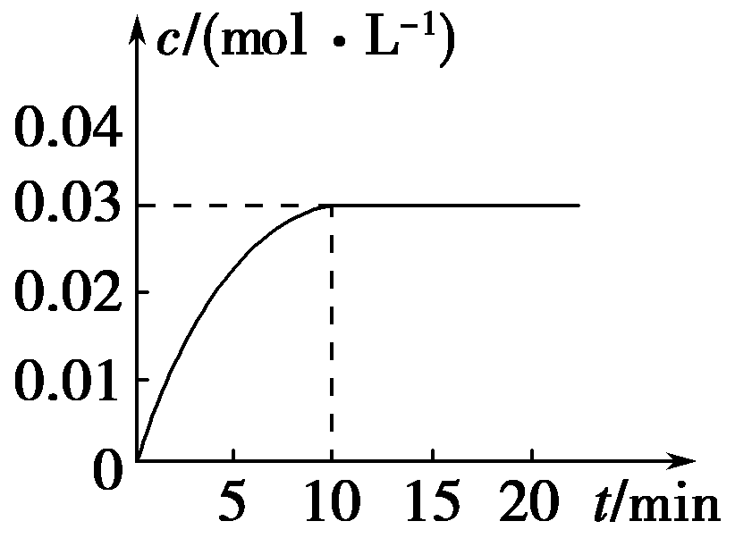
(4)判断该反应达到平衡的依据是________(填序号)。
①气体平均相对分子质量不再发生变化
②CO、CO₂的浓度都相等
③CO、H₂O、CO₂、H₂的浓度都不再发生变化
④正、逆反应速率都为零

31．(8分)
如图是某化学兴趣小组探究不同条件下化学能转变为电能的装置。
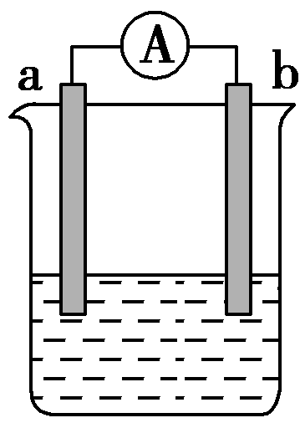
请回答下列问题：
(1)当电极a为Al，电极b为Cu，电解质溶液为稀硫酸时，
电子从________流出（填“a”或“b”），正极的电极反应式为：___________。
(2)当电极a为Al，电极b为Mg，电解质溶液为氢氧化钠溶液时，该电池的正极为________（填元素符号）。
当反应中收集到标准状况下224 mL气体时，消耗的电极质量为________g。
(3)燃料电池的工作原理是将燃料和氧化剂(如O₂)反应所产生的化学能直接转化为电能。
现设计一燃料电池，以电极a为正极，电极b为负极，甲烷为燃料，采用氢氧化钠溶液为电解液，则甲
烷应通入________极(填“a”或“b”，下同)，电解质溶液中OH－向________极移动，负极的电极反应式为：
___________________________________________。

32．(5分)
最近中央环境监察巡视组巡查各地燃煤SO₂气体排放问题。某高校研究机构设计如下装置变废为宝，将
SO₂ 转化为重要的化工原料H₂SO₄。
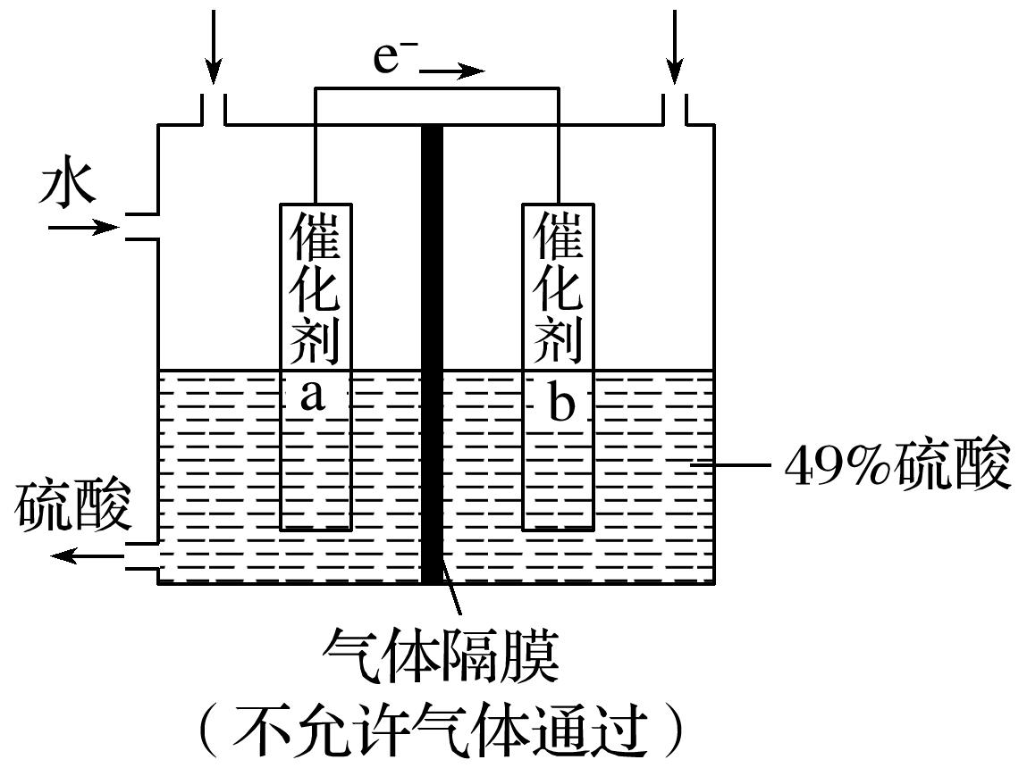
请回答下列问题：
(1)该装置可以 能量转化为 能量，将SO移动方向为_______(填“向左”或“向右”)通过隔膜。
(2)催化剂b表面O₂发生____________反应，其附近酸性________(填“增强”、“不变”或“减弱”)。
(3)催化剂a表面的电极反应式：_____________________________。

33．（7分）
（1）下列几组物质中，互为同系物的有________，互为同分异构体的有________。

①O₂和O₃ ②³⁵Cl和³⁷Cl ③CH₃CH₃和CH₃CH₂CH₃
④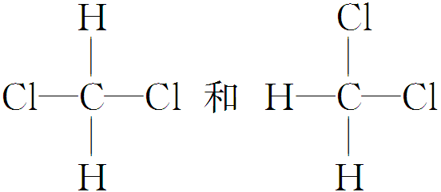

⑤CH₃(CH₂)₂CH₃和(CH₃)₂CHCH₃

（2）烷烃A在同温同压下蒸气的密度是H₂的43倍,该烃的分子式为 。
分子式为C₈H_{n}的烯烃B中n为________。
（3）相对分子质量为58的烷烃C的结构有________种；试分别写出它们的结构简式_______________。

34（8分）．
I、（1)天然气的主要成分是甲烷，甲烷分子的空间构型是 ，假设甲烷与氯气反应充分，且只产生
一种有机物，请写出反应的化学方程式： 。
(2)若要使0.5 mol CH₄完全和Cl₂发生取代反应，并生成相同物质的量的四种取代产物，则生成HCl的物质
的量为________。
A．2.5 mol B．2 mol
C．1.25 mol D．0.5 mol

ＩＩ、某种塑料分解产物为烃，对这种烃进行以下实验：
①取一定量的该烃，使其燃烧后的气体通过干燥管，干燥管增重7.2 g；再通过石灰水，石灰水增重
17.6 g。
②经测定，该烃(气体)的密度是相同状况下氢气密度的14倍。请回答：
- 该烃的电子式为________。
- 该烃与溴的四氯化碳溶液反应的化学方程式为： 。
(5)0.1 mol该烃能与________g溴发生加成反应；加成产物需________mol溴蒸气完全取代。

高一月考答案
一：选择（每个2分，共48分）
1 | 2 | 3 | 4 | 5 | 6 | 7 | 8 | 9 | 10 | 11 | 12 | 13 | 14
B | C | C | C | D | B | B | B | C | C | C | C | D | A
15 | 16 | 17 | 18 | 19 | 20 | 21 | 22 | 23 | 24 | 25 | 26
C | A | D | C | C | A | B | D | D | C | C | A

27、（4分） (1)①CuSO₄＋5H₂O===CuSO₄·5H₂O
②放热 ③大于
(2)U形管右侧液面上升，左侧液面下降

28、（6分）答案 (1)反应产生气泡的快慢 控制阴离子相同，排除阴离子的干扰 (2分）
2H₂O₂=====2H₂O＋O₂↑
(2)分液漏斗 收集40 mL气体所需要的时间
29.（5分）答案：(1)加快 (2)不变 (3)CD (4)①t₁~t₂ ②放热
30.（5分）答案 (1)60% (2)27.3%
(3)0.003 mol·L^{－1}·min^{－1} 0.03 mol·L^{－1} (4)③
31.（8分）答案：(1) a 2H＋＋2e－===H₂↑ (2)Mg 0.18 (3)b b
CH₄＋10OH－－8e－===CO＋7H₂O（2分）
32. （5分）答案 (1)化学能转为电能 向左
(2)还原 减弱
(3)SO₂＋2H₂O－2e－===SO＋4H＋
33、（7分）答案：（1）③ ⑤
（2）C₆H₁₄ 16 （3）2 CH₃CH₂CH₂CH₃、 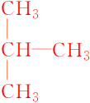各一分
34（8分）答案：(1) 正四面体 CH₄＋4Cl₂――→CCl₄＋4HCl (2)C
（3）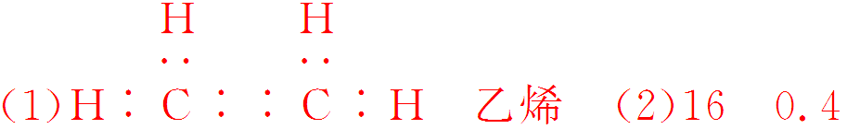
（4）CH₂=CH₂＋Br₂―→CH₂BrCH₂Br （5）（2分）

